MAGNY HELMET ПРОТИВОШУМНЫЕ НАУШНИКИ (SNR=32 dB)
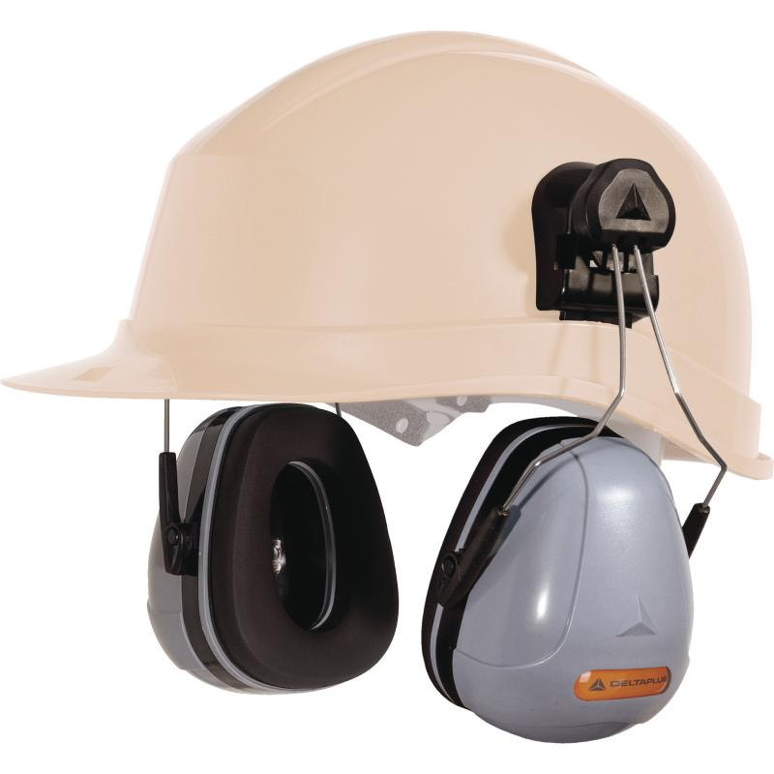

Цвет: серый/черный
СПЕЦИФИКАЦИЯ
Противошумные наушники c креплением на каску, регулируемые по высоте. Акустическая эффективность до 32 дБ. Чашечки и крепления к каске из ABS -пластика, дужки - металлические. Подушечки из синтетического пеноматериала.
Снижение уровня шума среднее (SNR) на 32 дБ
Снижение уровня высокочастотного шума (H) на 34 дБ
Снижение уровня среднечастотного шума (M) на 31 дБ
Снижение уровня низкочастотного шума (L) на 23 дБ
Вес – 286 гр.
ОСНОВНЫЕ ПРЕИМУЩЕСТВА ТОВАРА ДЛЯ ПОЛЬЗОВАТЕЛЯ
Подходят для использования с защитными касками DeltaPlus серии ZIRCON, QUARTZ, GRANITE, BASEBALL DIAMOND и креплением для щитков VISOR HOLDER
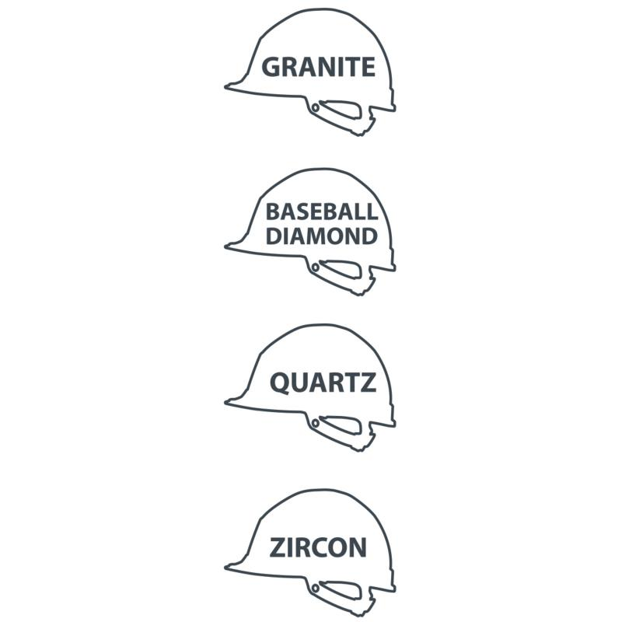
Хорошо сочетаются по цвету со спецодеждой DeltaPlus серии MACH 2 CORPORATE
